# 管控系统环境配置说明文档

## 一、软件安装:

JDK,TOMCAT,MAVEN,IDEA

配置JDK,TOMCAT,MAVEN环境

JAVA_HOME= C:\Program Files (x86)\Java\jdk1.7.0_15

Classpath= .;%JAVA_HOME%\lib\dt.jar;%JAVA_HOME%\lib\tools.jar;

MAVEN= F:\apache-maven-3.0.5

Path增加%JAVA_HOME%\bin; %MAVEN%\bin;

## 二、软件下载：

JDK：<http://www.oracle.com/technetwork/java/javase/downloads/index.html>

找jdk1.7

TOMCAT：<http://tomcat.apache.org/>

找tomcat7

MAVEN: http://maven.apache.org/download.cgi

IDEA：http://www.jetbrains.com/idea/

## 三、代码版本目录：

https://112.74.96.112/svn/znrlRepository/基线版本/web应用基线版本/代码

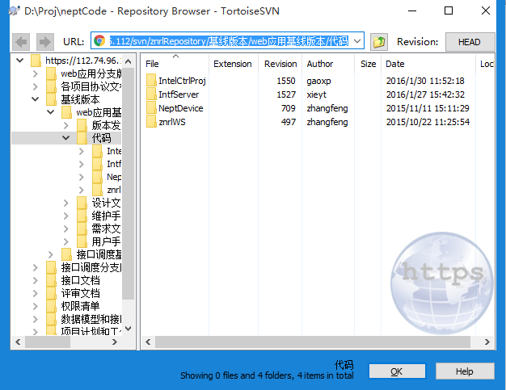

IntelCtrlProj：管控系统工程

IntfServer：测点发送与数据同步工程

NeptDevice：仪器仪表工程

znrlWS：接口工程

## 四、管控系统简单说明：

### 1、打开管控系统工程

工程下载完毕用open打开

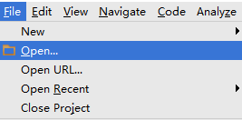

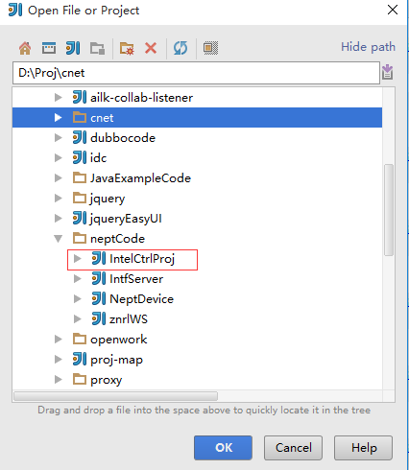

### 2、工程中MAVEN配置

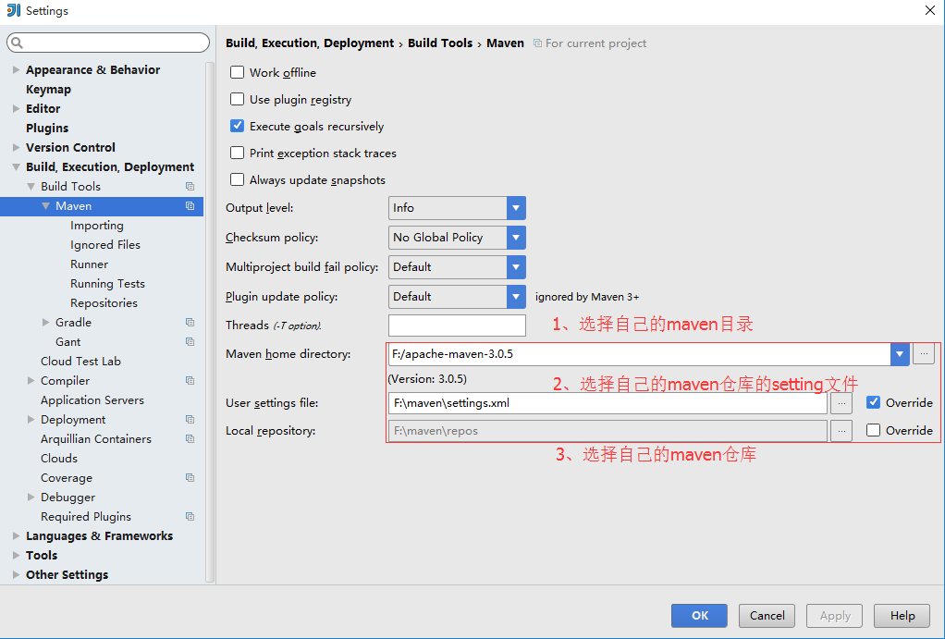

### 3、MAVEN自动配置工作

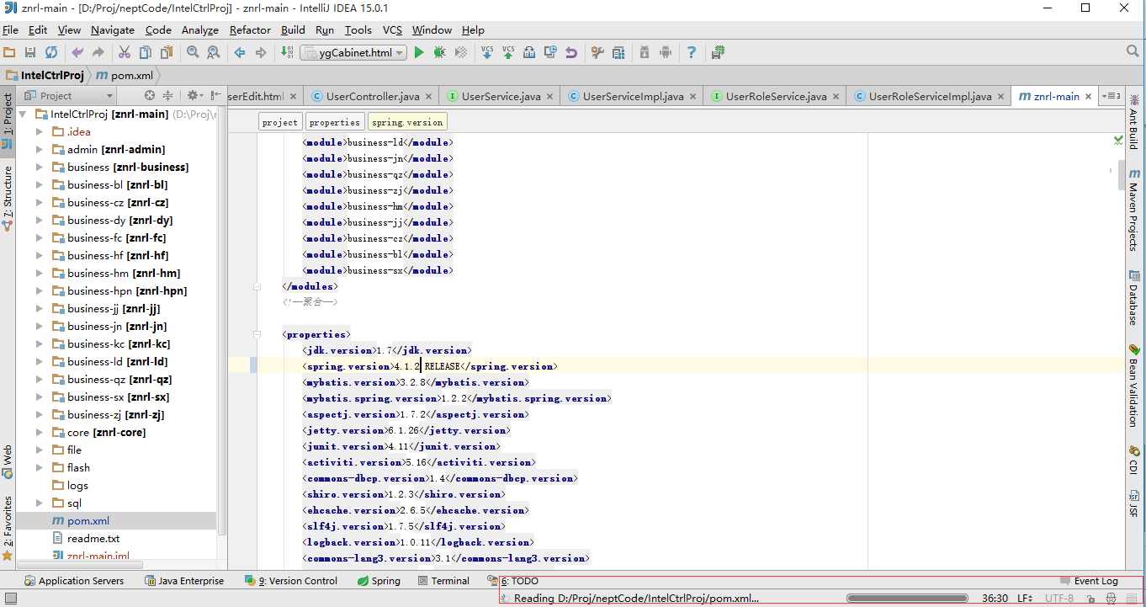

如上图，此时IDEA自动工作中，让IDEA自己干活，无需干涉,不要关闭界面即可

### 4、工程配置

选择工程:快捷键F4

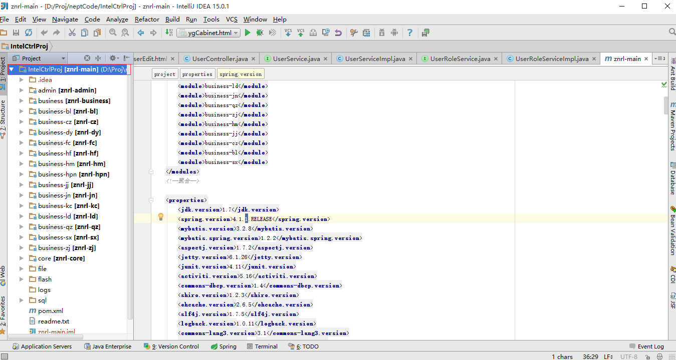

选择工程JDK

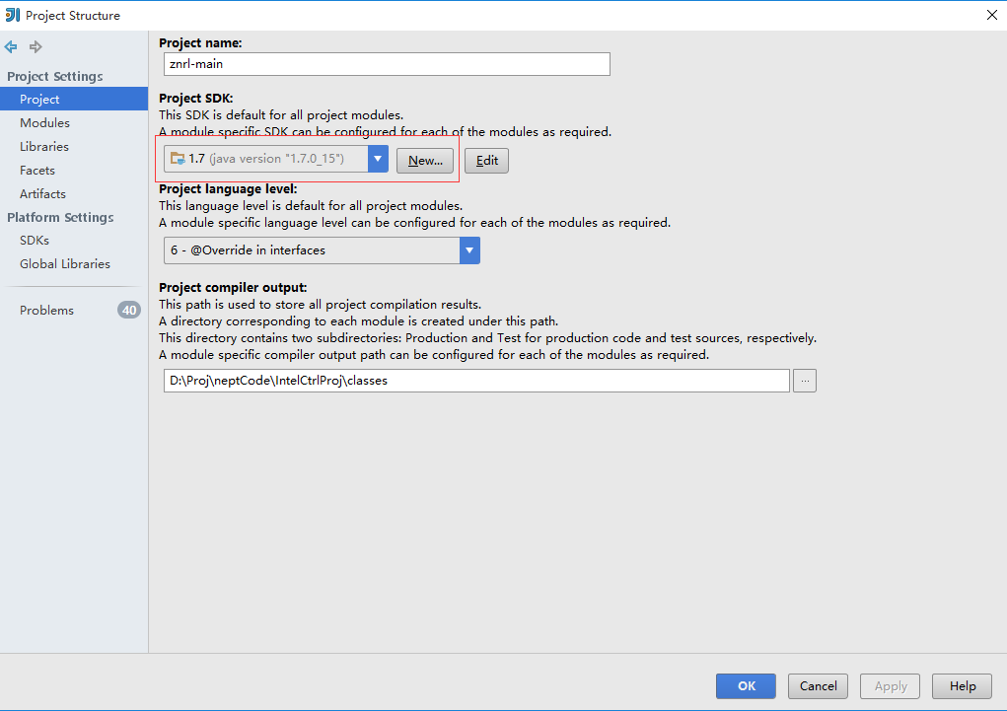

配置TOMCAT

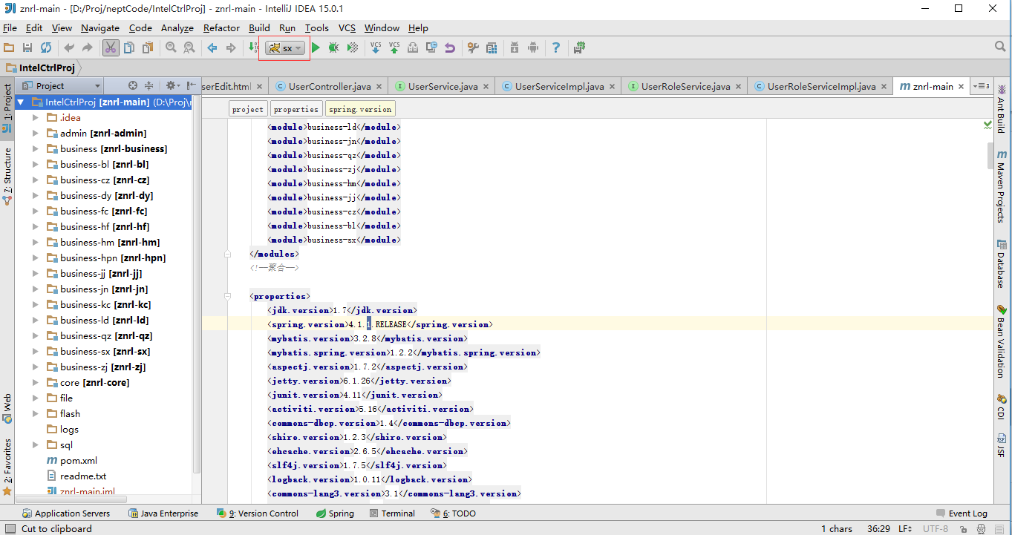

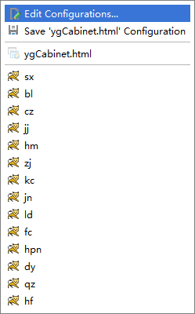

选择TOMCAT，选择+号，可以配置TOMCAT

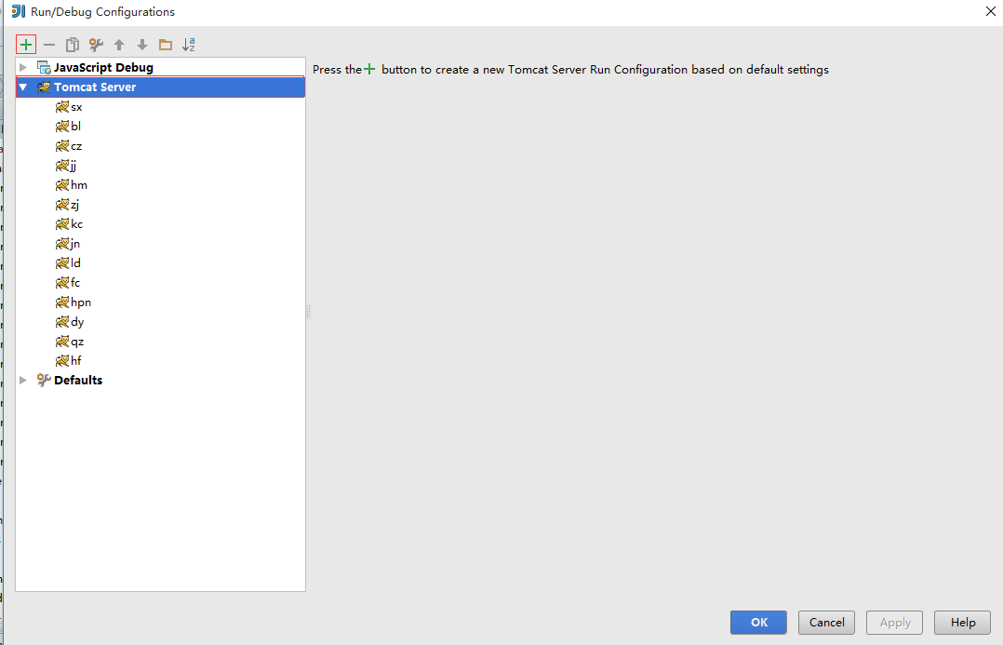

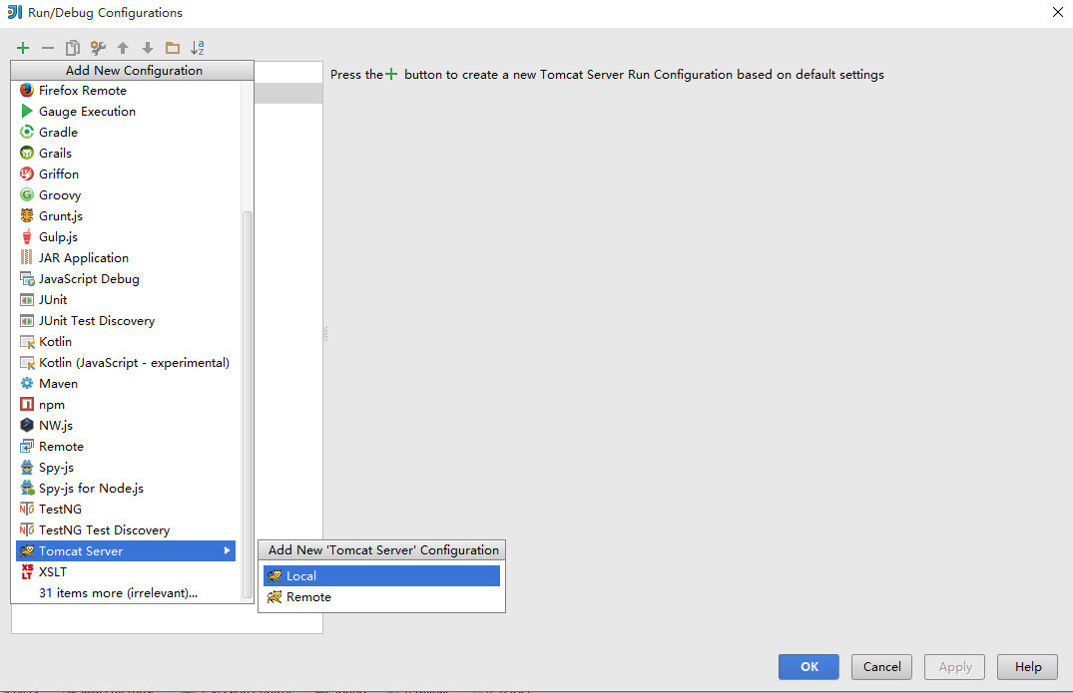

Configure配置选择TOMCAT

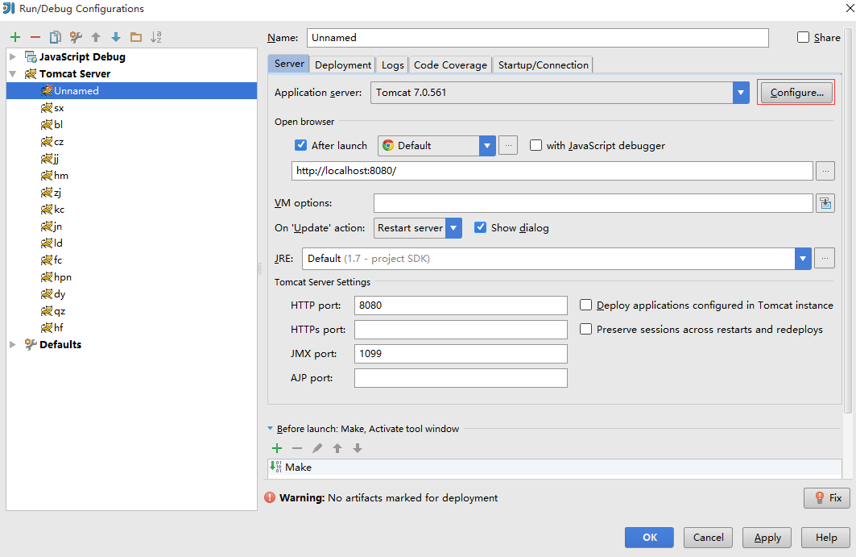

选择TOMCAT目录

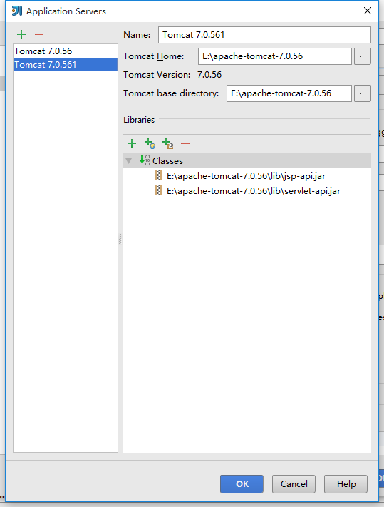

点击Fix选择TOMCAT需要启动的具体工程

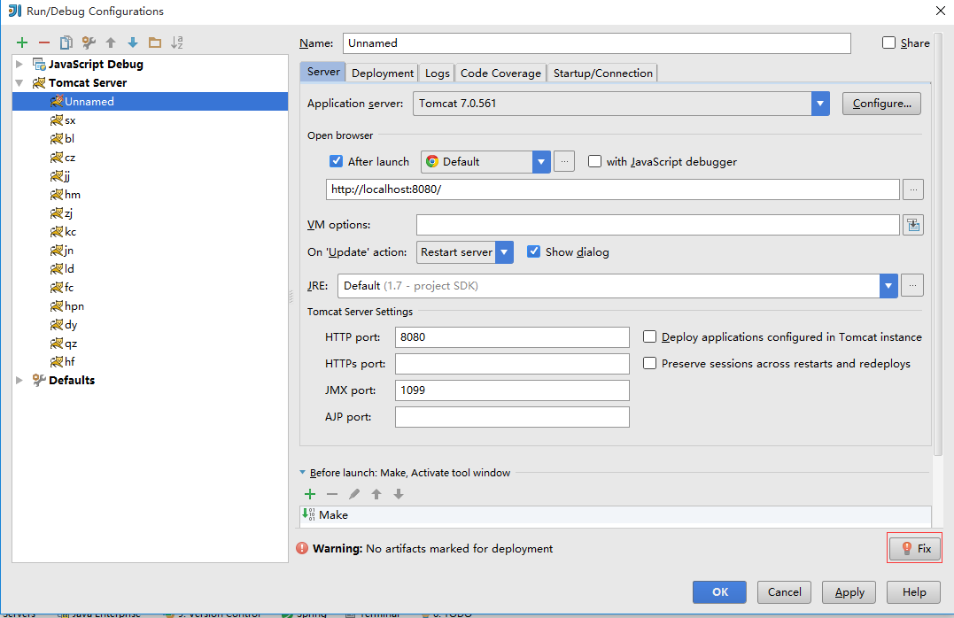

选择znrl-xx.war exploded的war包，进行发布

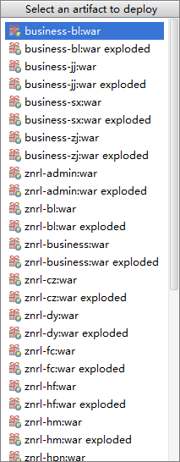

**备注：一般工程命名都是znrl-xx（电厂汉语拼音缩写,如：北仑(bl)）**

### 5、工程编译

点击Maven Projects

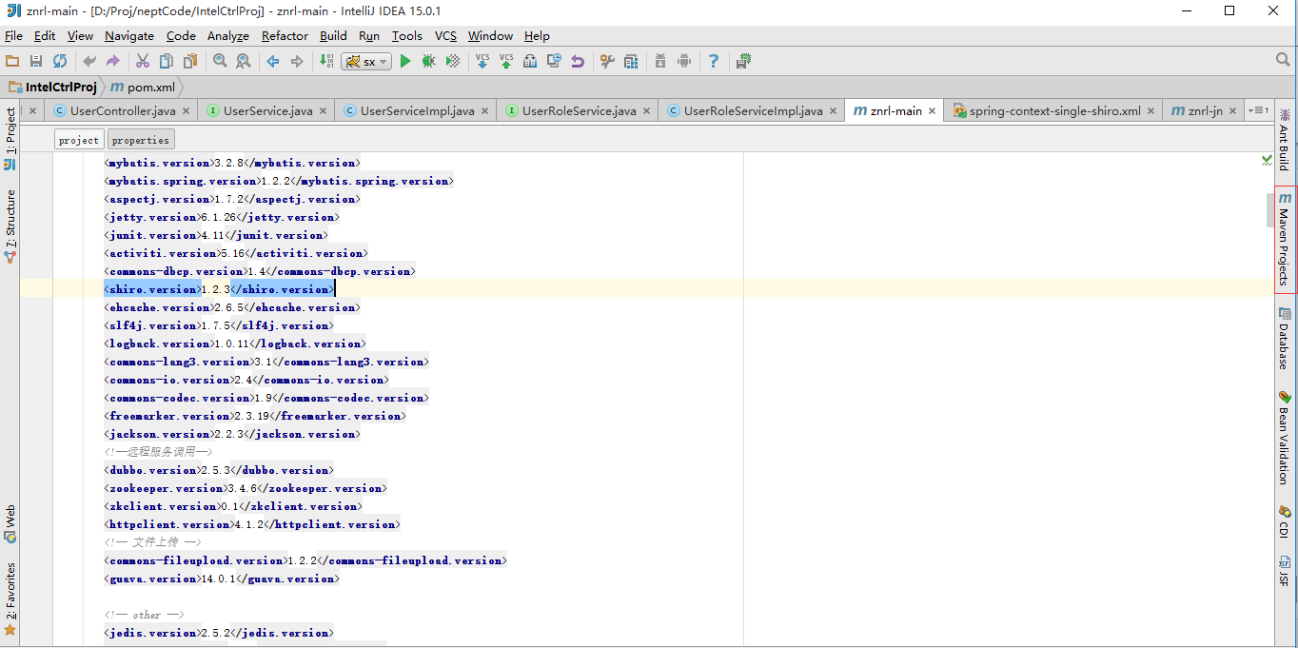

选择znrl-main(root)

1,先双击clean：idea将自动执行工程清理命令，对工程进行清理操作

2,再双击package:idea将自动执行工程打包命令，对工程打包成war包

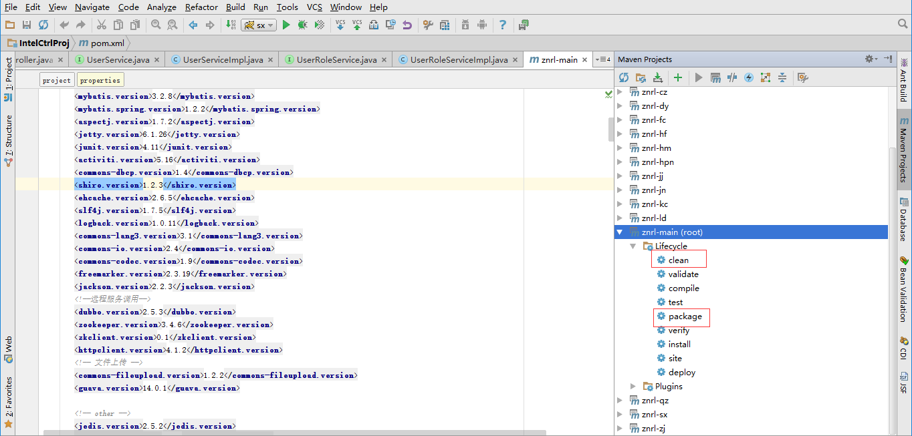

### 6、工程目录说明

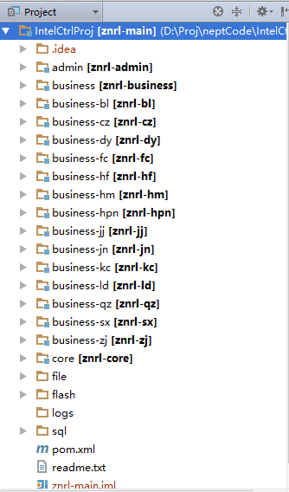

.idea工程目录:由idea自行维护，不用管

core工程核心module

admin工程管理系统module

business工程业务基础module

business-xx 工程电厂个性化业务module

file工程用到的文件

flash flash文件目录

pom.xml maven工程文件